Software pentru identificarea corelării optime a parametrilor termodinamici cu cei mecanici pentru autovehicule

Software for identification of optimal correlation of the thermodynamical and mechanical parameters of the motor vehicles

Autor: Akos Csiszar
Anul III, Mecatronica
Coordonator: Prof. Dr. Ing Victor Hodor, TERMOTEHNICA

Rezumat
Lucrarea se referă la concepţia unui software care să permită evaluarea corelaţiilor parametrilor termodinamici constructivi cu caracteristicile constructive mecanice pentru un autovehicul. In conceptia software-ului se evidenţieaza trei categorii de aspecte:
- Dimensionarea din punct de vedere termodinamic a parametrilor ciclului motor
- Corelaţiile cinematice (moment, turaţie si viteza de rulaj) specifice rapoartelor de transmisie din cutia de viteze
- Corelaţia caracteristicilor termodinamice cu cele mecanice (cinematice) având drept scop optimizararea carcteristicilor de funcţionare
Cu ajutorul acestui software se poate foarte uşor evidenţia infulenţa (ponderea) unor parametrii asupra celorlalti.

Abstract:
The paper is about creating software which permits the evaluation of correlations between the constructive thermodynamical parameters and the constructive mechanical characteristics of a motor vehicle. In this conception three categories of aspects are evidentiated:
- Dimensioning from the thermodynamic point of view of the motor’s cycle parameters
- Kinematical correlations (torque, motor speed, vehicle speed) specific of the transmission ratios in the gearbox
- Correlation of the thermodynamical characteristics and the mechanical ones, having as target the optimization of the functional characteristics
With the help of this software it is very easy to evidentiate the influence of some characteristics over the others.

I. Inroducere
În prezenta lucrare se face trimitere la trei domenii ale ingineriei: termodinamică, dinamica autovehiculelor, mecanică. Îmbiând legile acestor domenii se creaza modelul virtual al unui motor cu ardere internă care legat la o cutie de viteze propulseză un autovehicul.
Programul este scris in limbajul C sharp, folosind ca platformă de dezvoltare Microsoft Visual Studio 2005, animaţiile din program au fost făcute cu Solid Works şi editate in Adobe Photoshop. Programul este alcătiut din mai mult de 2000 de rânduri de cod din care în jur de 1200 sunt generate de platforma de dezvoltare.

II. Generalităţi
În lucrare s-au folosit formule de calcul simple, considerate formule de bază a diferitelor domenii.
Calculul ciclului motor:
Pentru a calcula lucrul mecanic efectuat de ciclul motor este necesar să cunoastem parametri de presiune, volum si temparatură a punctelor caracterisitce de pe diagrama indicată (fig.1)

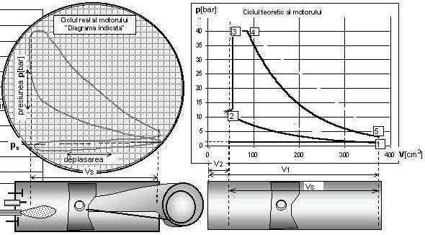
Fig. 1 Diagrama indicată

Diagrama se compune din:
- adiabata 1-2:

- izocora 2-3:

- izobara 3-4:

- adiabata 4-5:

- izobara 5-1:

Unde p_{i} – presiunea punctului i, T_{i} – presiunea punctului i, V_{i} - volumul punctului i
Lucrul mecanic efectuat de ciclu:

L₁₂=Q₁₂-(U₂-U₁)
L₂₃=Q₂₃-(U₃-U₂)
L₃₄=Q₃₄-(U₄-U₃)
L₄₅=Q₄₁-(U₁-U₄)
L₅₁=Q₄₁-(U₁-U₄)

$\sum{L_{K}}=Q_{\text{23}}+Q_{\text{34}}−\left|Q_{\text{41}}\right|$

Unde U_{i} – entalpia punctului I, Q_{ij} – Caldura schimbata pe curba ij, L_{ij} – lucrul mecanic efectuat pe curba ij

Q₁₂=0 si Q₄₅=0 pe aceste portiuni transformarile putând fi aproximate cu transformarea adiabată.
Q₂₃=mc_{v}(T₃-T₂)=$m\frac{R}{k−1}(T_{3}−T_{2})$
Q₃₄=mc_{p}(T₄-T₃)=$m\frac{R}{k−1}(T_{4}−T_{3})$
Q₄₁=mc_{v}(T₁-T₄)
Din ecuatia termică de stare : pV=mRT → $m=\frac{p_{1}V_{1}}{{\text{RT}}_{1}}$
Puterea teoretica a motorului: $P_{t}=\frac{L_{t}}{τ}i=\frac{L_{t}}{(\frac{\text{60}}{n}\frac{n}{2})}i$
Consumul orar de benzină: $C_{h}=(Q_{\text{23}}+Q_{\text{34}})\frac{n}{\text{60}}\frac{2}{n}i\frac{\text{3600}}{H_{i}}$

Calculul lanţului cinematic:
Lanţul cinematic de la motor până la roată este echivalent cu doua angrenaje cu roţi dinţate. Unul cu rapoart de transmisie constant, celălat cu raportul de transmisie în funcţie de treapta de viteză aleasă.

Unde n_{in} - turaţia de intrare in angrenaj, i – raportul de transmitere, n_{out} – turaţia de ieşire dein angrenaj.
Transmiterea puterii prin lanţul cinematic se face cu pierdere:

Unde P_{roata} – Puterea la roata, P_{moto}r – puterea motorului, c-valoarea pierderii în procente.
Cuplul la roata se calculează cu formula:

Unde M – cuplul la roata, n – turaţia roţii în rotaţii/minut.
Viteza maşinii se calculează cu relaţia:

Unde v – viteza maşinii în km/h, n – turaţia roţii în rpm, r – distanţa între centrul geometric a roţii şi drum în metri.
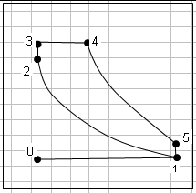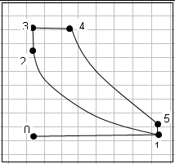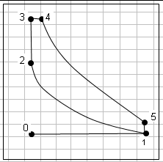
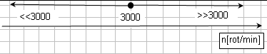
In aceasta fig. se poate vedea cum se modifica alura si anvergura -lucrului mecanic sau puterii per ciclu termodinamic in jurul turatiei optime de 3000rot/min. Decizia modificarii este la «discretia » raspunsului avansului (vacumatic respectiv centrifugal), adica –din punct de vedere termodinamic –a proportiri segmentului 34 (gr.injectie) visvis de intregul segment 234.

III. Prezentarea programului
Programul etse construit din doua parţi, din doua pagini, numite “tab”-uri:
1. Tabul “Introducere date”:
Acest tab este reprezentat în figura 1. În acest tab se face introducerea de date iniţale, cu ajutorul cărora se creeaza modelul virtual. Sunt presetate şase tipuri de motoare, şi există posibilitatea ca utilizatorul să definească alt tip de motor. Pentru a defini alt tip de motor este necesar să se introducă:
-volumul total al motorului
-raportul de compresie
-puterea maximă a motorului si turaţia la care acesta este debitată
-cuplul maxim al motorului si turaţia la care acesta este dezvoltată
-raza dinamică a roţii
-presiunea si temperatura de intrare a amestecului aer-combustibil în motor
-pierderile de putere (in angrenaje, lagăre, etc..)
Din aceste date la al doilea tab se creeaza modelul virtual. Tabul “Model motor” este prezentat in figura 2.

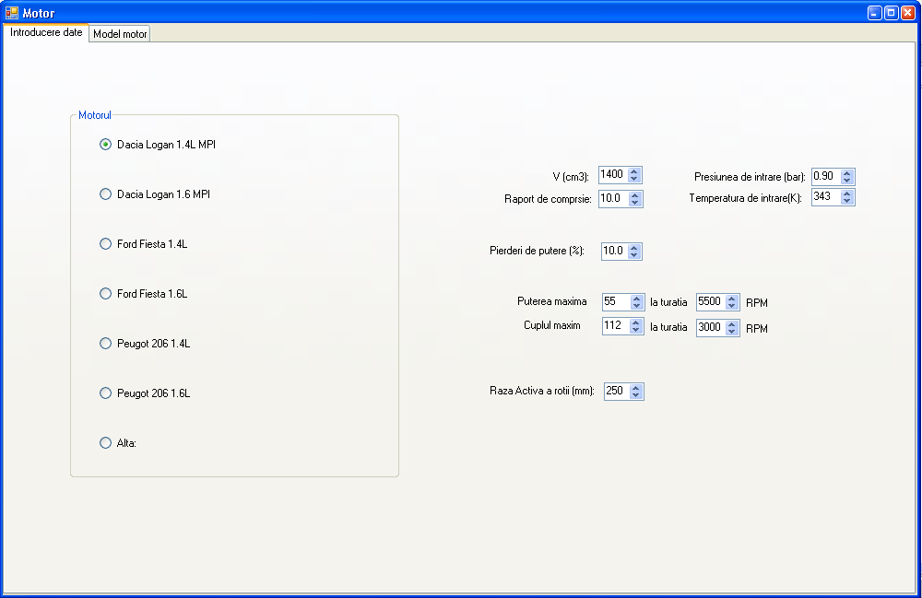
Fig.2 Tabul “introducere date”

În partea de stanga sus a paginii se află caracteristica de putere si de moment a motorului, şi caracteristica de moment la roată, în funcţie de turaţia motorului. Sub acest grafic se afla un “trackbar”, cu ajutorul căruia se poate controla turaţia motorului. Modificând turaţia, toate datele din pagină, cara au fundal galben, se recalculează în timp real, se modifica chiar si animatiile, astfel obţinem o imagine completa, actuală şi precisă asupra proceselor termodinamice în motor, si asupra proceselor mecanice din autovehicul.
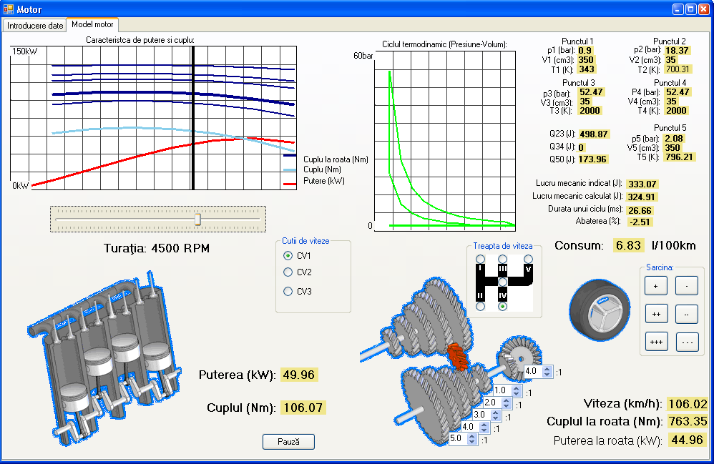
Fig.3 Tabul “Model motor”

În partea de stânga jos a programului, lânga animaţia cu motor, este afişată puterea si cuplul motorului la turaţia actuală. Sub aceste date se afla butonul de pauza, care opreste toate animaţiile din program, pentru ca programul să poate fi rulat şi pe sisteme mai puţin performante.
În partea de dreapta sus a paginii de program sunt afişate (grafic si numeral) parametrii ciclului termodinamic din interiorul motorului. Graficul ciclului este trasat în coordinate presiune-volum, şi pentru ca calculul parametrilor se face cu aproximare, era necesară afişarea abaterii acestuia de la valorile reale.
În partea de dreapta jos a paginii de program, sub animaţia roţii se află parametrii de la roata a autovehicului, care sunt: cuplul la roată, puterea la roată, raza dinamică a roţii şi viteza autovehicului.
În stânga roţii se află cutia de viteze. Această cutie de viteze are raporturi de transmisie variablie de utilizator. Se poate alege între trei astfel de cutii. Comparatia cutiilor de viteze devine astfel joaca de copii.
Schimbarea treptei de viteză se face prinr-un clic pe poziţia treptei pe simbolul de schimbător de viteze.
Prin apăsarea continuă a butoanelor de suprasarcină sau exces de cuplu aflate lângă roaţă se modelează :
1. fenomenul de suprasarcină la roată care poate fi cauzată de mai multe motive, de exemplu:
-urcarea unei pante
-schimbarea razei dinamice a roţii
-aprinderea farurilor maşinii
-pornirea aparatului de aer condiţionat, etc..
Fenmomenul cauzează reducerea turaţiei, iar dacă fenomenul de suprasarcină există şi la turaţia la care cuplul dezvoltat este maxim si şoferul nu schimbă treapta de viteză atunci această suprasarcină va conduce la oprirea motorului.
2. fenomenul de exces de cuplu motor, care poate fi cauzată de:
- terminarea urcării unei pante
- stingerea farurilor maşinii
- stingerea aparatului de aer condiţionat
- etc…
Fenomenul cauzează creşterea turaţiei, iar dace fenomenol există şi la valori ridicate a turaţiei, şi şoferul nu schimbă treapta de viteză, poate produce defectarea motorului.

IV. Concluzii
Acest program este o sculă de ajutor la compararea motoarelor si cutiilor de viteză şi la studierea diferitelor parametrii a autovehiculelor . Sunt foarte clare parametrii care se modifica de la un motor la celalat, sau de la o cutie de viteze la celălalt.
Este unic de felul lui, leaga cele trei aspecte, studiate de diferitele domenii ale ingineriei (termotehnică, dinamica autovehiculelor, mecanică), a ansamblului motor cu ardere interna, cutie de viteza, roată.
Se pot identifica cu uşurinţă factorii cu influenţă asupra parametrii de mers ale autovehiculului, şi se poate face o optimizare a acestora doar prin câteva clickuri de mouse.

V. Bibliografie
- Danescu, Al, Popa, B., s.a., “Termotehnica si Masini Termice”, Ed. Didactica 1985
- Grunwald, B. Teoria. Calculul Si Constructia Motarelor Pentru Autovehicule Rutiere, Editura Didactica si pedagogoca, Bucuresti, 1980
- Handra-Luca, V. Mecanisme, Mecanisme, Institutul Politehnic Cluj Napoca, Cluj Napoca, 1983
- Harrys, A. C# Programing, Premiere Development, 2005
- Highley, J., L. A Thermodynamics Based Model For Predicting Engine Performance For Use In Aviation Vehicle Deseign, A Dissertaton Presented to the Academic Faculty, Georgia Institute of Tehnology, Georgia, 2004
- Hodor, V. Dinamica Gazelor – Ecuatia reunita a combustie si termogazodinamicii, Editura Casa Cartii de Stiinta, Cluj-N, 1999
- Hodor, V. Termotehnica – Producerea si utilizarea energiei, E-book, ISBN 2003, 973-662-012-3
- Moran, M., Tsatsaronis, G., Engineering Thermodynamics. CRC Press LLC, 2000
- Shvets,T, I.Tolubinsky, s.a., “Heat Engineering”, MIR Publ., Moscow, 1975
- * * *, www.engr.colostate.edu
- * * *, www.howstuffworks.com

